学習ドリルへのログイン方法

■Webブラウザを起動し学習ドリルへログインする

①スタート画面、左下のwindowsアイコンをクリックし、「Google Chrome」をクリック。
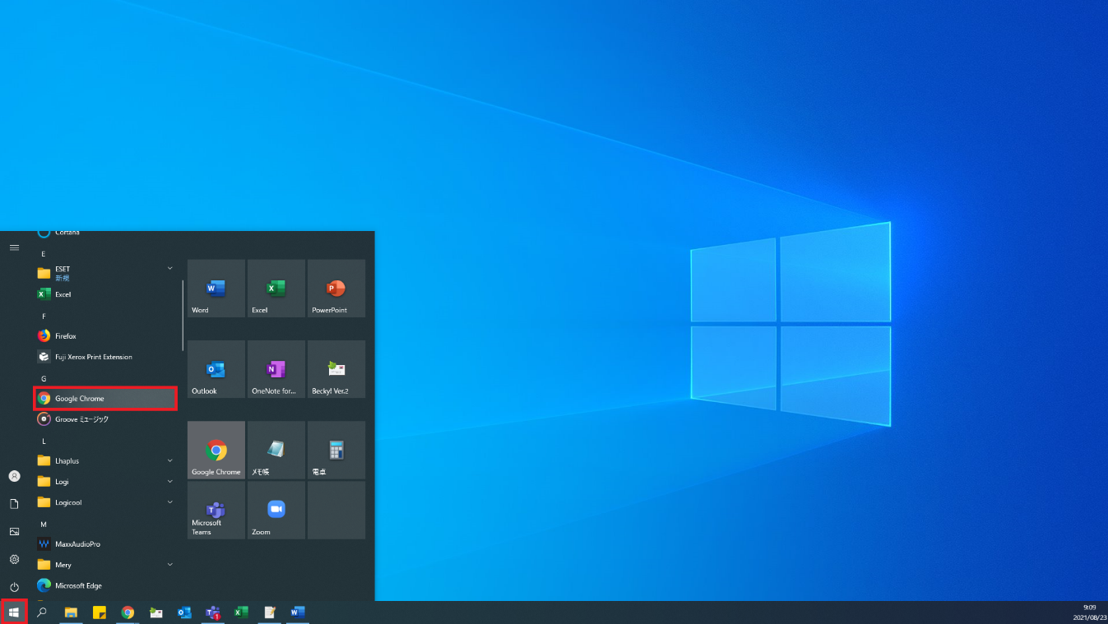

②Webブラウザが起動する。
学校で配布された学習ドリルのURLをアドレスバーに入力し、[Enter]をクリック。
※タブレット接続のキーボードで入力
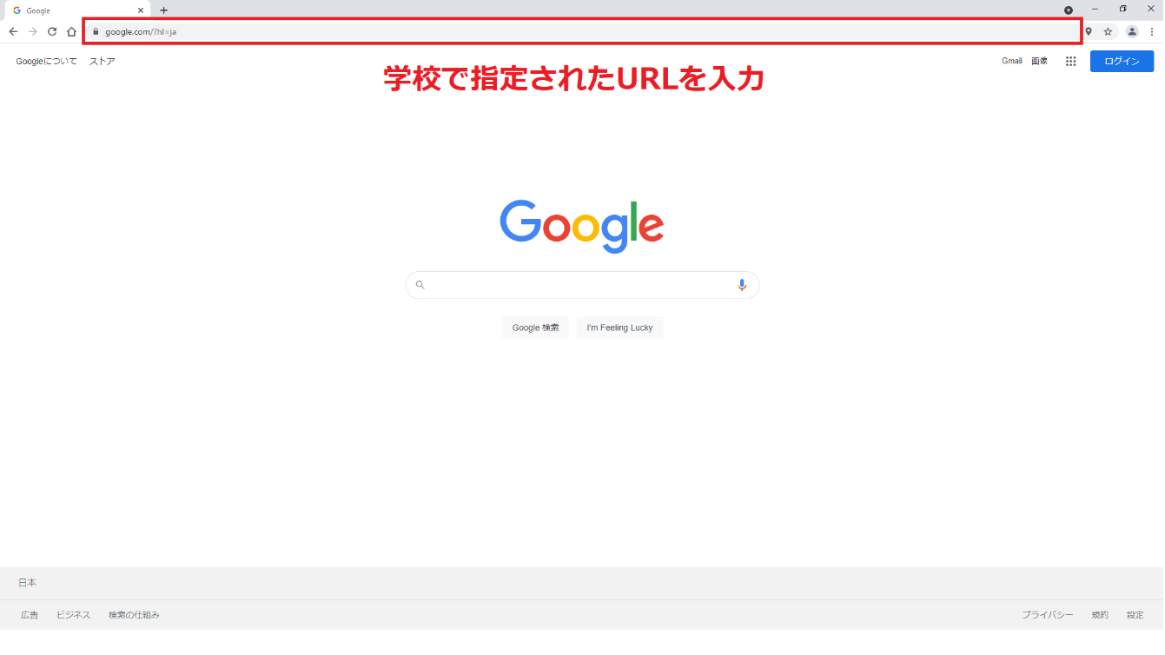

③ログイン画面が表示されるため、学校で配布された学校ID、Web ID、パスワードを入力し、
[ログイン]をクリックしログインします。 ※タブレット接続のキーボードでも入力可能
